Cykloidy

Cykloidy sú rovinné čiary, ktoré vzniknú zloženým pohybom bodu, vyjadreným zložením dvoch geometrických transformácií.
1. Ortocykloida
Otáčaním bodu A okolo danej priamky o (v rovine α kolmej na o) a súčasne posúvaním v smere vektora a kolmého na danú priamku (a⊂α) vytvoríme ortocykloidu (obr. 3.12).

Syntetická reprezentácia: (A, T_{Oz}(u).T_{P}(u)=T_{OP}(u))
Analytické reprezentácie:
riadiaci útvar A=(0, a, 0, 1)
generujúci princíp trieda transformácií zložená z otáčania okolo osi o=z a posúvania v smere súradnicovej osi x o vektor
a=(l, 0, 0, 0)

, u∈<0,1>

modelovaný útvar r(u)=A.T_{OP}(u) = (asin 2kπu+lu, acos 2kπu, 0, 1)
k≠0 je počet závitov

ortocykloida
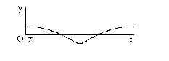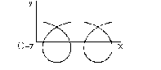 prostá l=2πa skrátená l>2πa predĺžená l<2πa
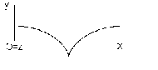 Obr. 3.13

2. Epicykloida
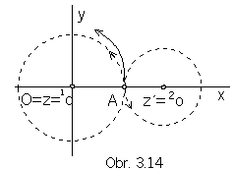Otáčaním bodu okolo priamky ¹o a súčasne súhlasne orientovaným otáčaním okolo priamky ²o z toho istého smeru (¹o||²o) vytvoríme epicykloidu (obr. 3.14).
Syntetická reprezentácia:
(A, T_{Oz}(u).T_{Oz'}(u)=T_{Ozz'}(u))
Analytické reprezentácie:
riadiaci útvar A=(a, 0, 0, 1)
generujúci princíp zložená trieda otáčaní okolo osí ¹o=z a ²o=z´||z
|¹o²o| = l, k>0

u∈<0,1>

modelovaný útvar r(u)=A.T_{Ozz´}=(acos 2kπu+l(cos 2πu -1), asin 2kπu + lsin 2πu, 0, 1)
u∈<0,1>, k>0, k≠1
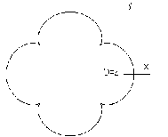
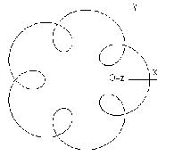epicykloida
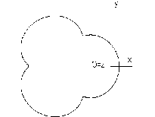 prostá l=k.a skrátená l>k.a predĺžená l<k.a
Obr. 3.15

špeciálne typy: kružnica k=0, 1
kardioida k=2, l=2a (obr. 3.16a)
Pascalova závitnica k=2, l≠2a (obr. 3.16b,c)
nefroida k=3 (obr. 3.17)

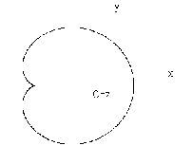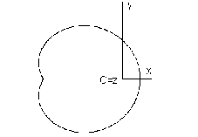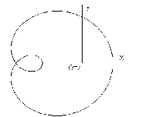
Obr. 3.16a Obr. 3.16b Obr. 3.16c

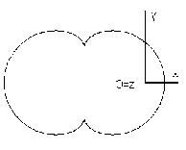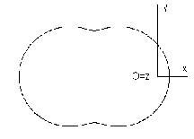 Obr. 3.17

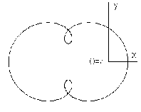
3. Hypocykloida
Otáčaním bodu okolo priamky ¹o a súčasne opačne orientovaným otáčaním okolo priamky ²o z toho istého smeru vytvoríme hypocykloidu (obr. 3.18).
Syntetická reprezentácia:
(A,T_{Oz}(u).T_{Oz'}(u)=T_{Ozz'}(u))

Analytické reprezentácie:
riadiaci útvar A=(a, 0, 0, 1)

generujúci princíp
zložená trieda otáčaní okolo osí
¹o=z, ²o=z'||z, |¹o²o|=l, k>0, k≠1

u∈<0,1>

modelovaný útvar r(u)=A.T_{Ozz´}=
u∈<0,1>, k>0

hypocykloida
prostá l=k.a skrátená l>k.a predĺžená l<k.a

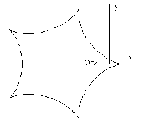
Obr. 3.19

špeciálne typy: kružnica k=0
elipsa k=1, l≠a
úsečka k=1, l=a
Steinerova hypocykloida k=2 (obr. 3.20)

asteroida k=3, l=3a (obr. 3.21)

Hypocykloidu možno získať z analytickej reprezentácie epicykloidy pre záporné hodnoty čísla k, a naopak, pre záporné hodnoty k v analytickej reprezentácii hypocykloidy dostávame epicykloidu.

Obr. 3.20 Obr. 3.21

4. Pericykloida
Pericykloida je špeciálny prípad hypocykloidy, pre hodnoty parametra a>l.

5. Kruhová evolventa
Posúvaním bodu v smere vektora a a súčasne otáčaním okolo priamky o⊥a v rovine α (a⊂α) vytvoríme kruhovú evolventu (obr. 3.22).

Syntetická reprezentácia: (A, T_{P}(u).T_{Oz}(u)=T_{POz}(u))
Analytické reprezentácie:
riadiaci útvar A=(a, 0, 0, 1)
generujúci princíp trieda zložená z otáčania okolo osi o=z
a posúvania v smere vektora
a=(0, l, 0, 1), a ⊥ o

, u∈<0,1>

modelovaný útvarr(u)=A.T_{Poz}(u)=(acos 2kπu-lusin 2kπu, asin 2kπu+lucos 2kπu, 0, 1)
u∈<0,1>
kruhová evolventa
prostá 2πa=l skrátená 2πa<l predĺžená 2πa>l

Obr. 3.23

špeciálne typy: Archimedova špirála a=0 (obr. 3.23, skrátená)
kružnica l=0
